TÍTULO (letra mayúscula)

N. Apellido⁽¹⁾, N. Apellido⁽²⁾, … (iniciales y apellido de cada autor, separado por comas)

⁽¹⁾ Posición, afiliación, dirección e-mail
⁽²⁾ Posición, afiliación, dirección e-mail
…

Resumen
Aproximadamente 200 palabras o 1000 caracteres incluyendo espacios y puntuación. Las ideas principales y palabras clave deberán estar contenidos en esta página.

Palabra clave: Sólo ocupar máximo una línea de palabras clave, las cuales deberán usarse en formato Times New Roman 10pt, en cursiva y separadas por punto y coma. Máximo 5 palabras clave.

1. Introducción
Este documento explica y ejemplifica cómo preparar documentos para el 1er. Congreso Virtual de Dirección de Proyectos - PMI Tour Cono Sur 2020. Los trabajos no deben exceder las 10 páginas incluyendo figuras, tablas, notas finales y referencias.

2. Organización
Siguiendo el resumen, se sugiere comenzar con una sección de Introducción y terminar con una sección de Conclusiones resumiendo lo que se ha hecho y lo que se ha observado. Todo el texto debe escribirse utilizando un espaciado de una sola línea con la fuente Times New Roman 11 pt. Por favor agregar sangría al segundo y siguientes párrafos con 1 cm.
Los subtítulos de la sección deben estar escritos en negrita y letras mayúsculas y minúsculas, como se muestra arriba, y en tamaño 13.
Todas las tablas y figuras utilizadas en el texto deben numerarse en secuencia. Preste atención a la calidad de las figuras. Todas las figuras copiadas desde Excel o cualquier otra aplicación deben ser pegadas como "Imagen" usando “Pegar especial” de “Editar” barra de herramientas. Las figuras deben centrarse y debe prestarse atención a que la figura esté alineada "en línea con el texto" usando la barra de herramientas de objeto de formato, etiqueta de diseño.
Las subpartidas deben indicar niveles de jerarquía (como 1, 1.1, 1.1.1) con 12 pt. antes, 12 pt. después, 12 pt. Times New Roman, minúscula, negrita:
2.1 Numeración de subsecciones
Utilice el sistema decimal de encabezados con no más de tres niveles.
2.2 Tablas
Las tablas deben ser referidas en el texto como sigue: Tabla 1, Tabla 2, .... Las tablas deben presentarse como parte del texto, como se muestra a continuación. El título de cada tabla debe colocarse encima de la tabla.
Ejemplo 1:
Tabla 1 – Un resumen de los índices de ajuste y el rendimiento del proyecto.
 | Proyecto
Item | A | B | C | D
(%) | 2.96 | 29.34 | 5.72 | 2.40

Las figuras deben ser referidas en el texto como sigue: Fig.1, Fig.2, .... Las figuras también deben presentarse como parte del texto. Se pueden utilizar figuras de color, con una resolución mínima de 300 ppp. Debe haber suficiente espacio entre el texto y la leyenda de la figura para evitar confusiones. El título debe ser independiente de la figura y colocado debajo de la figura.
Ejemplo 2:

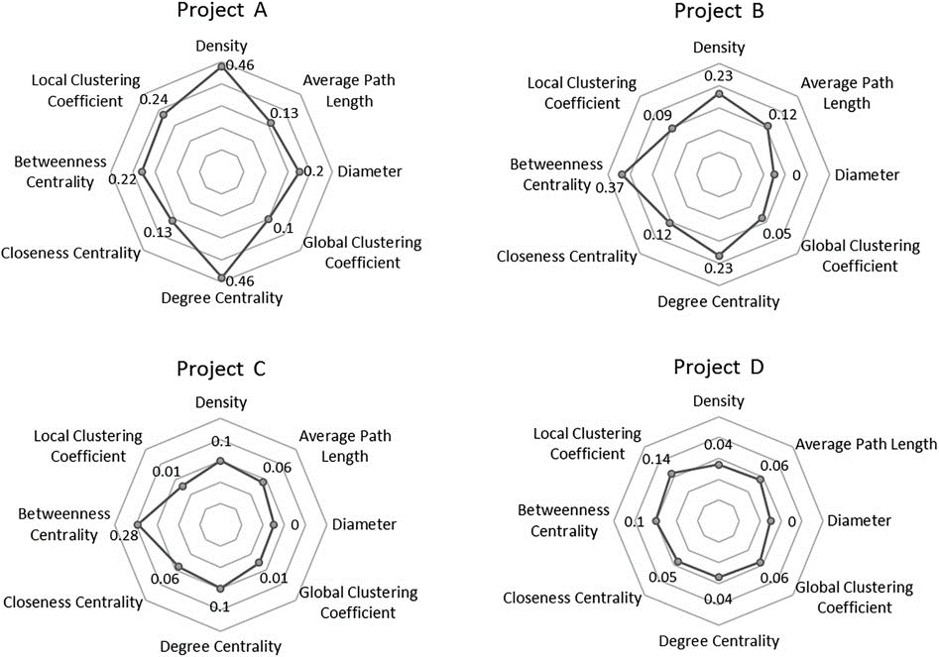
Fig. 1 – Diagramas de araña de los índices de ajuste en los cuatro proyectos estudiados

3. Ecuaciones
Las ecuaciones deben ser referidas en el texto como sigue: Ec. (1), Ec. (2), .... Las ecuaciones deben numerarse secuencialmente y el número debe colocarse entre paréntesis en el lado derecho de la página.
Ejemplo 3:
c² = a² + b² (1)

4. Agradecimientos
Los agradecimientos brindan la oportunidad de expresar su agradecimiento a aquellos que contribuyeron significativamente a la preparación del documento. Pueden ser escritos en estilo libre, y deben ser breves.

5. Derechos de autor
El 1er. Congreso Virtual de Dirección de Proyectos se reserva el derecho de autor de los artículos publicados. Los autores tendrán derecho a utilizar el contenido del artículo publicado en parte o en su totalidad para su propio trabajo. Los autores que usan datos e ilustraciones publicadas previamente deben reconocer la fuente en las leyendas de las figuras.

5. Referencias
Las referencias deben ser citadas en el texto entre corchetes [1, 2], numeradas de acuerdo al orden en que aparecen en el texto y listadas al final del manuscrito en una sección denominada Referencias, en el siguiente formato:
- Artto, K, &Kujala, J (2008). Project business as a research field. International JournalofManagingProjects in Business, 1 (4), 469-497.
- Gurvich MR, Clavette PL, Costiner S (2014): Probabilistic test/model integrated analysis of composite materials and structures. 14th Pan-American Congress of Applied Mechanics PACAM XIV, Santiago, Chile.
- Kayen R, Carkin BD, Corbet S, Pinilla C, Ng A, Gorbis E, Truong C (2014): Seismic velocity site characterization of thirty-one Chilean seismometer stations by spectral analysis of surface wave dispersion. TechnicalReport PEER 2014/05, PacificEarthquakeEngineeringResearch, Berkeley, USA.
- Park R, Gamble WL (2000): Reinforced Concrete Slabs. Wiley, 2ndedition.
- Hidalgo P (2009). Personal communication.
- Morris, P W G, Pinto, J K, &Soderlund, J (2011). The Oxford handbook of project management. Oxford, UK: Oxford UniversityPress.

